Міністерство Освіти України

Державний університет Телекомунікацій

**Лабораторна робота 8**

**Проектування архітектури ПЗ**

Підготував: студент групи ПД-21

Гапей Максим Юрійович

Перевірила: викладач

Поперешняк С.В.

Київ 2020

**Мета** – набути навичок у проектуванні архітектури програмного забезпечення за допомогою компонентів, з’єднувачів та даних.

**Завдання 1.**

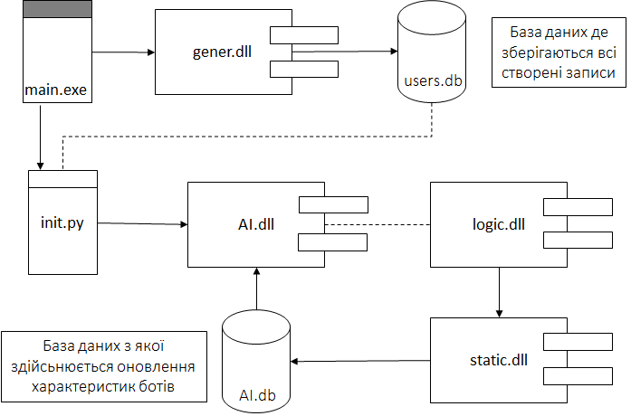

**Завдання 2.**

Провести кількісну оцінку якості діаграми компонентів UML.

*S* == = 2,364

Діапазон оцінок: 2 — 2,5

**Завдання 3.**

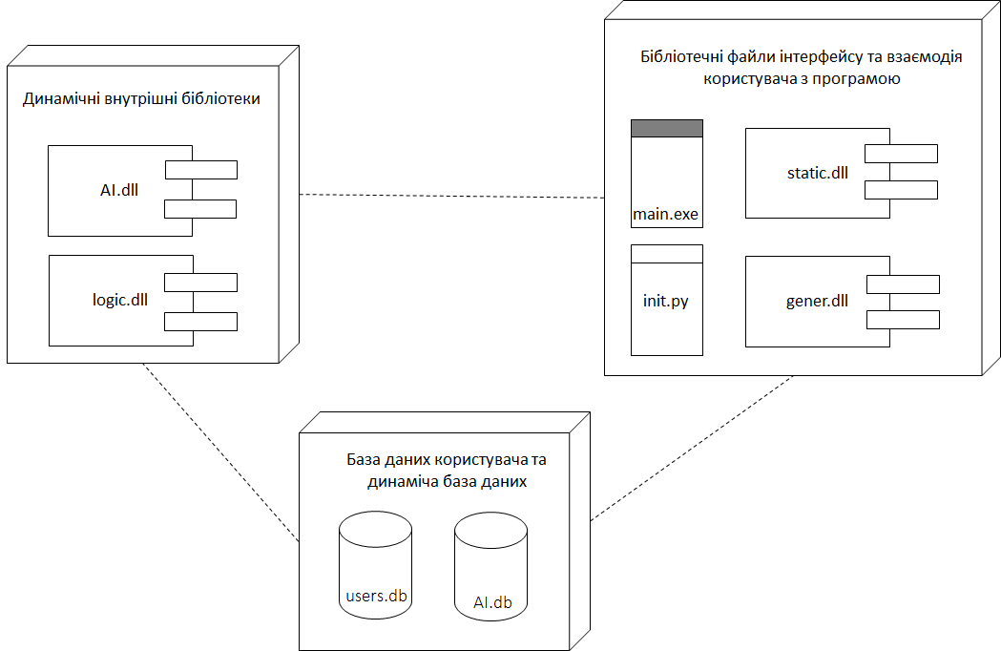

**Завдання 4.**

Провести кількісну оцінку якості діаграми розгортання UML.

*S* == = 2,334

Діапазон оцінок: 2 — 2,5

**Висновок:** набули навичок у проектуванні архітектури програмного забезпечення за допомогою компонентів,даних та з’єднувачів.